新龙小三班

2024年4月16日 星期二 晴

▲今日出勤

应到24人，实到21人，王浩宇、万宇、李一诺小朋友请假！希望这些小朋友能早日来园参加我们的活动哦！

▲户外活动

今天天气真好，花儿都开了~~今天我们玩了小木屋，小朋友们都好开心啊！快来看看我们的精彩活动照片吧！

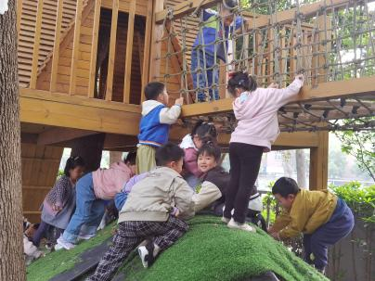 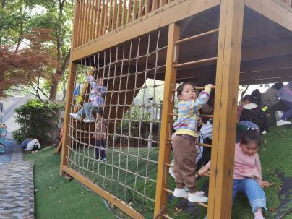 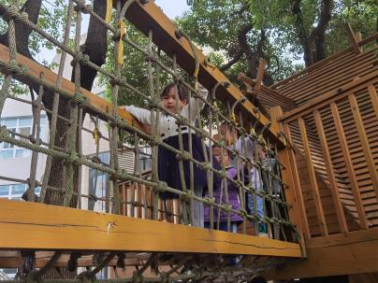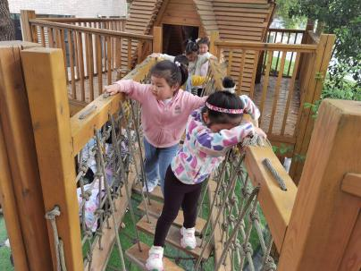 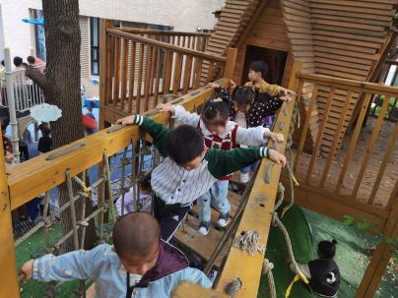

▲健康活动：春游中的安全

“幼儿园春游活动”通常是指由教师带队，孩子们和爸爸妈妈共同乘坐大巴到达某一旅游景点的社会实践活动。孩子们走出幼儿园，面对广阔的大自然，壮观的游玩设施常常会有一种无拘无束的感觉，甚至有时会惊奇于一些偶发事件而激动不已。这常常是不安全的因素产生的重要源头。为此，结合开展幼儿远足活动的实际情况，我们组织孩子们讨了一系列安全问题，旨在提高他们的自我保护意识和能力。

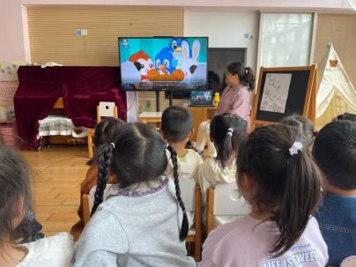 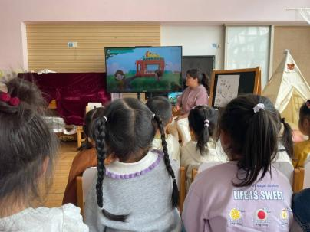 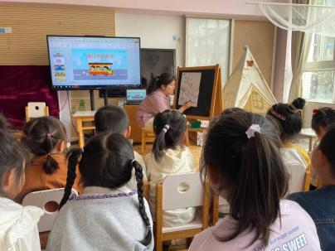

▲家园合作

明天就是我们“无锡动物园·太湖欢乐园”亲子一日游啦，参加的幼儿及家长请关注活动时间哦！